Bo & Knåda - Bli inspirerad av Per Hammarström, känd keramiker och prova själv att dreja och forma lera.

Omfattning: 1 dag med övernattning
Pris: 1 800 SEK (inkl moms) per person. OBS. Priset gäller per person med övernattning i dubbelrum för en grupp om 6-10 personer.
Förfrågan och bokning: Låsta Hotell/Rum & Frukost tel +46 705 59 22 60 alt info@lastad.se
Mer information se; www.keramikenshus.com , www.lastad.se,

Beskrivning:
Unna dig en kreativ upplevelse och härlig samvaro med vänner; kom och lyssna på Per Hammarström, känd keramiker från Strängnäs som berättar om sin bakgrund och sin unika produktion där han ständigt söker förnyelse. Efter en inspirationsföreläsning får ni själva prova olika tekniker att bearbeta leran under ledning av Per. Era alster glaseras och bränns sedan i ugn och finns för avhämtning några veckor senare.

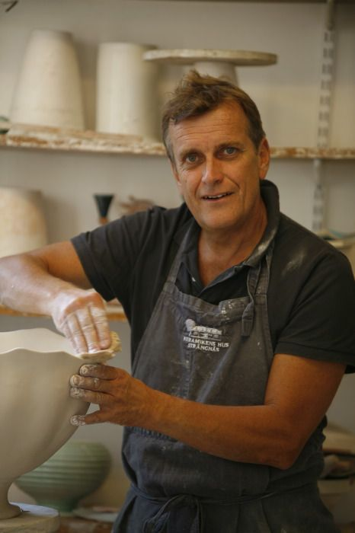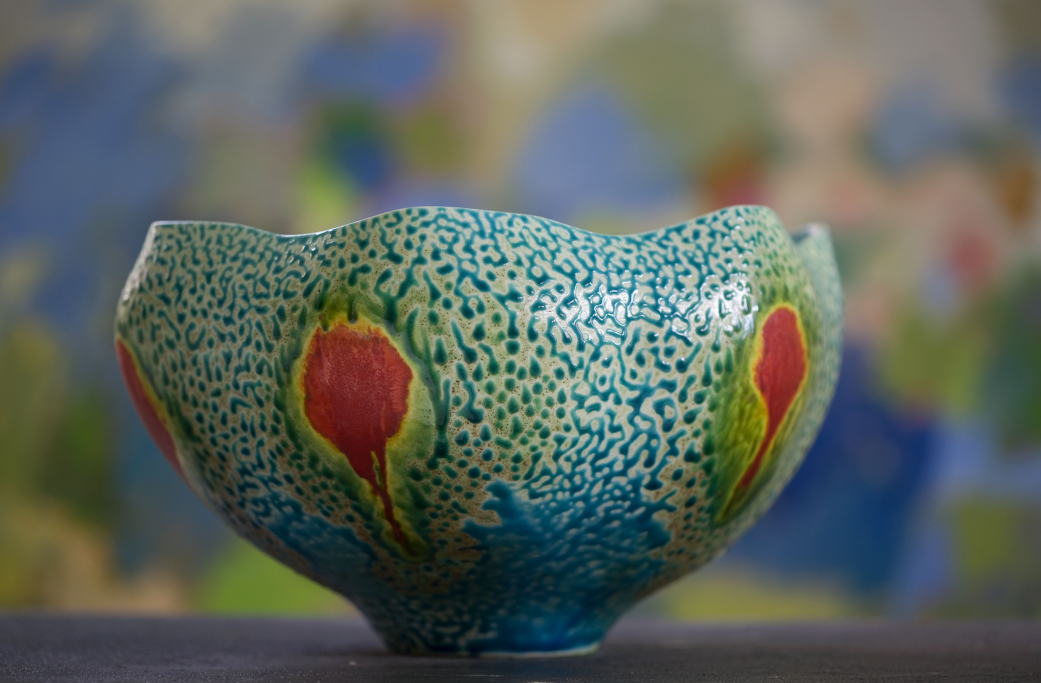

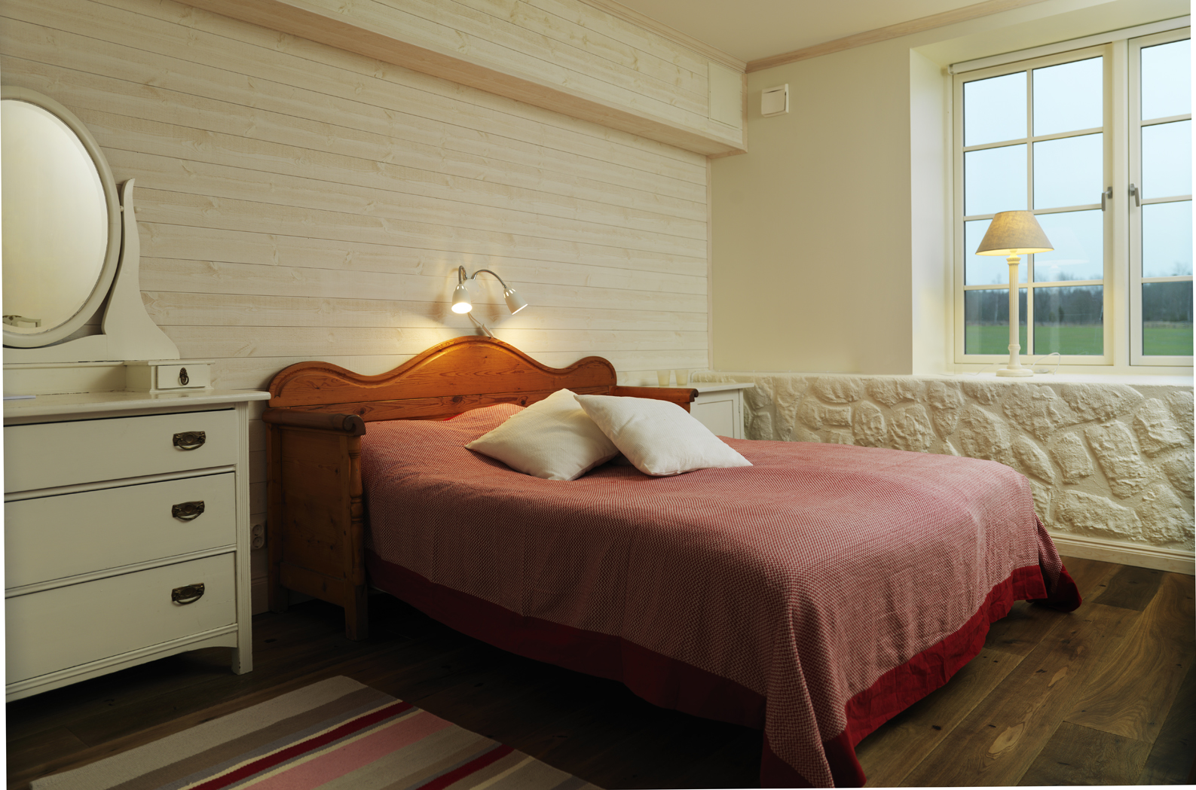
Övernattning sker på Låsta Hotell/Rum & Frukost på Låsta Säteri som ligger mellan Mariefred och Strängnäs. Gården som ligger 6 km från Strängnäs har anor från 600-talet e Kr och nuvarande mangårdsbyggnad dateras från 1630-talet. På gården finns en ladugård som byggts om till ett litet familjehotell och övernattningen sker i stora bekväma, personligt inredda, dubbelrum med helkaklade badrum och TV. Runt gården breder det Sörmländska jordbrukslandskapet ut sig och trakten är rik på vilt.
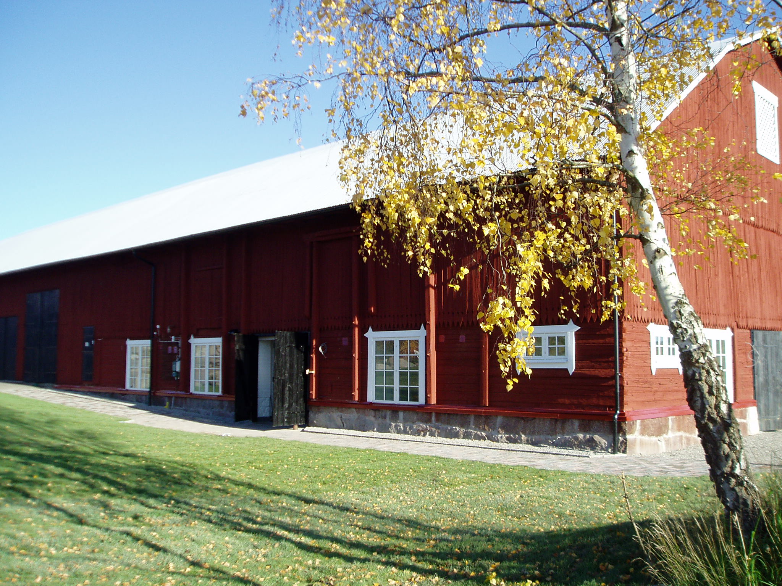
Dag 1
11.30 Incheckning på Låsta Hotell/Rum & Frukost
12.00 – 13.00 Lunch på Keramikens hus i Strängnäs
13.00 – 14.00 Inspirationsföreläsning med Per Hammarström
15.00 – 17.00 Eget arbete med lera
19.00 Middag på Låsta

Dag 2
9.00 Frukostbuffé på Låsta Rum & Frukost.

